静海一中2015-2016第一学期高一物理（12月）
学生学业能力调研卷
考生注意：
1． 本试卷分第Ⅰ卷基础题（80分）和第Ⅱ卷提高题（20分）两部分，共100分。
2． 试卷书写规范工整，卷面整洁清楚，酌情减3-5分，并计入总分。
知识技能 |  |  | 学习能力 | 习惯养成 | 总分
内容 | 匀变速运动 | 力、物体平衡 | 易混易错规律总结 | （卷面整洁） | 100
分数 | 30 | 70 | 25 | 减3-5 | 100
第Ⅰ卷基础题（共80分）
- 不定项选择题：（前7题单选，后3题多选，每小题3分，共30分）
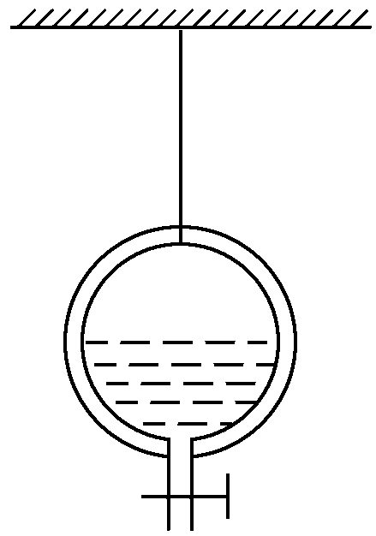
1．如图所示,一被吊着的空心的均匀球壳内装满了细沙,底部有一阀门,打开阀门让细沙慢慢流出的过程中,球壳与球壳内剩余细沙组成的系统的重心将会
A．一直下降 B．一直不变
C．先下降后上升 D．先上升后下降
2．汽车以大小为20m/s的速度做匀速直线运动，刹车后，获得的加速度的大小为5m/s²，那么刹车后2s内与刹车后6s内汽车通过的路程之比为
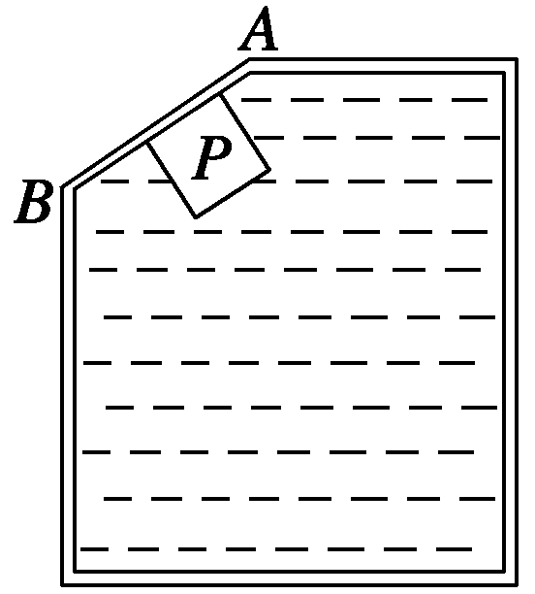
A．1:1 B．3:1 C．4:3 D．3:4
3．如图所示,容器内盛有水,器壁AB呈倾斜状．有一个小物块P处于图示状态,并保持静止状态,则该物体受力情况正确的是
A．P可能只受一个力作用 B． P可能只受三个力作用
C． P不可能只受二个力 D． P不是受到二个力就是受到四个力
4．物体静止于一斜面上如图所示，则下述说法正确的是
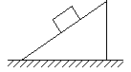
A．物体对斜面的压力和斜面对物体的支持力是一对平衡力
B．物体对斜面的摩擦力和斜面对物体的摩擦力是一对作用力和反作用力
C．物体所受重力和斜面对物体的作用力是一对作用力和反作用力
D．物体所受的重力可以分解为沿斜面向下的力和对斜面的压力
5．两物体A、B按如图所示连接且处于静止状态，已知两物体质量为m_{A}>m_{B}，且m_{A}＝2m_{B}，A物体和地面的动摩擦因数为μ．现在B上加一个水平力F，使物体B缓慢移动，物体A始终静止，则此过程中
A．物体A对地面的压力逐渐变大 B．物体A受到的摩擦力不变
C．绳的拉力大小不变 D．地面对A的作用力变大
6．关于惯性，下列说法中正确的是
A．同一汽车，速度越快，越难刹车，说明物体速度越大，惯性越大
B．物体只有静止或做匀速直线运动时才有惯性
C．乒乓球可以被快速抽杀，是因为乒乓球的惯性小的缘故
D．已知月球上的重力加速度是地球上的1/6，故一个物体从地球移到月球惯性减小为地球上的1/6
7．长直木板的上表面的一端放置一个铁块,木板放置在水平面上,将放置铁块的一端由水平位置缓慢地向上抬起,木板另一端相对水平面的位置保持不变,如图所示．铁块受到的摩擦力f随木板倾角α变化的图线可能正确的是（设最大静摩擦力的大小等于滑动摩擦力大小）
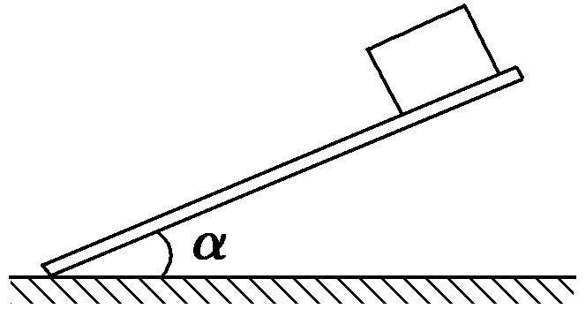
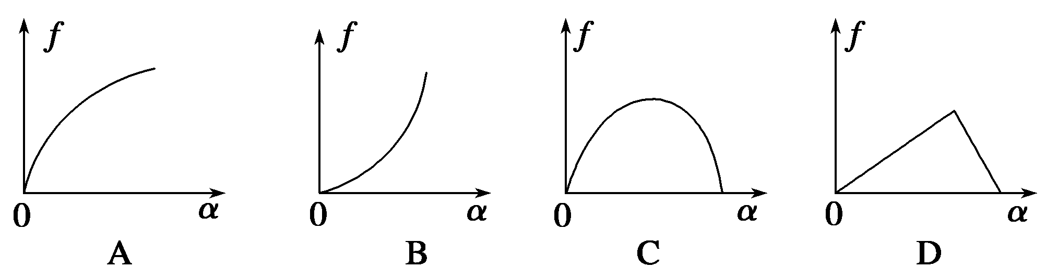

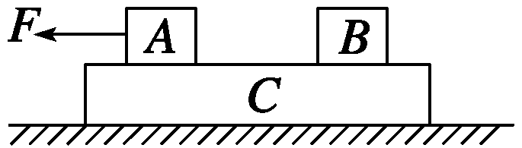
8． 如图所示,物体A、B叠放在物体C上,水平力F作用于A,使A、B、C一起共同匀速运动,各接触面间的摩擦力的情况是
A．A对C有向左的摩擦力 B．C对B有向左的摩擦力
C．物体C受到三个摩擦力作用 D．C对地有向左的摩擦力
9．甲乙两球从同一高度相隔1s先后自由下落，在下落过程中
A、两球速度差始终不变 B、两球速度差越来越大
C、两球距离始终不变 D、两球距离越来越大
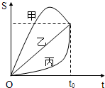
10．A、B、C三个物体从同一点出发，沿着一条直线运动的S－t图象如图所示，下列说法中正确的是
- C物体做加速直线运动
- B． A物体做曲线运动
C． 三个物体在0～t₀时间内的平均速率v_{A}>v_{C}=v_{B}
D． 三个物体在0～t₀时间内的平均速度v_{A}＝v_{B}＝v_{C}
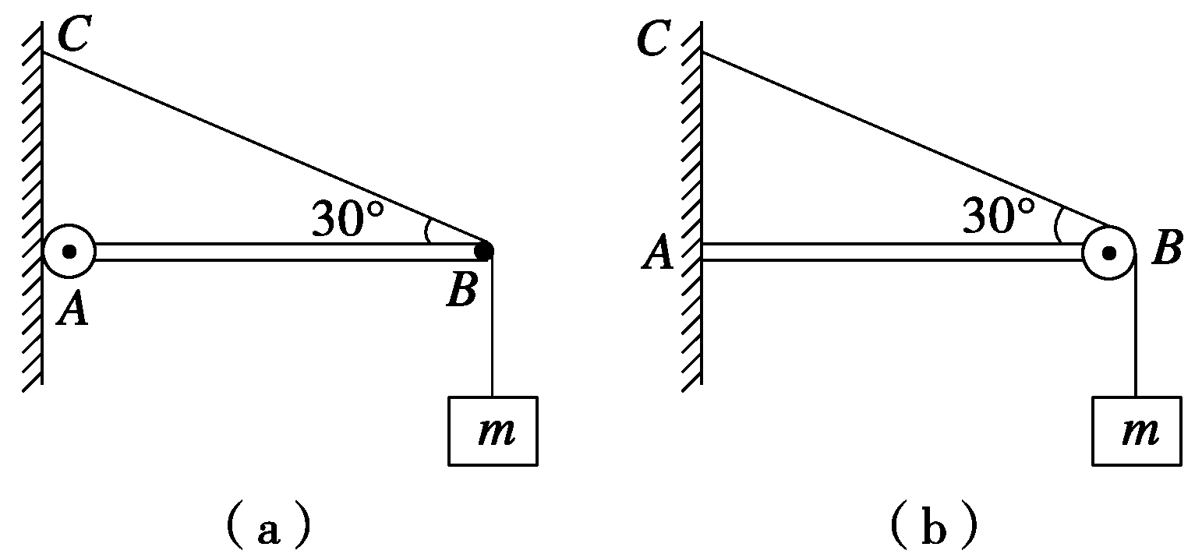
二、填空题：（每空2分，共22分）
11．（易混易错）如图所示,（a）图中水平横梁AB的A端通过铰链连在墙上,横梁可绕A端上下转动,轻绳BC系在B端,并固定于墙上C点,B端挂质量为m的物体．（b）图中水平横梁的一端A插入墙内,另一端装有一滑轮,轻绳的一端固定在墙上,另一端跨过滑轮后挂质量也为m的物体．求
- （a）图水平横梁对绳作用力的大小_______，方向_________；
- （b）图水平横梁对绳作用力的大小_______，方向_________；
- 总结杆施加弹力方向什么时候沿杆，什么时候不一定沿杆_______。
12．“研究共点力的合成”的实验情况如图甲所示，其中A为固定橡皮筋的图钉，O为橡皮筋与细绳的结点位置，OB和OC为细绳，图乙是在白纸上根据实验结果画出的图示。
（1）图乙中的F与F′两力中，方向一定沿AO方向的是_______ 。
（2）关于此实验,下列情况正确的是（ ）
A．两弹簧秤的拉力一定比橡皮筋的拉力大
B．橡皮筋的拉力是合力，两个弹簧秤的拉力是分力
C．如果将两个绳套换成两根橡皮筋，那么实验结果将不同
D．两次拉橡皮筋结点拉到同一位置O的目的是确保两次弹簧秤拉力的效果相同
（3）（单选题）本实验采用的科学方法是（ ）
A．理想实验法 B．等效替代法 C．控制变量法 D．建立物理模型法
13．三个共点力的大小分别为F₁=5N，F₂=10N，F₃=20N，则它们的合力最大值__________N,最小值____N,若F₃=7N，则三力的最小值为_____N。
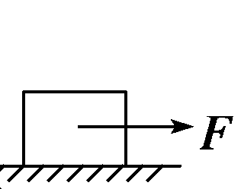
三、解答题：(本大题共2小题，共28分)
14．(一题多变）一质量为m=2kg的滑块静止在水平面上，滑块与水平面间的摩擦因数为μ=0．5，现以如图方式施加水平力F₁=1N, 求滑块受到地面的摩擦力的大小与方向？

变式训练：（1）若滑块再受到水平向左的力F₂为16N, 求滑块受到地面摩擦力的大小与方向？
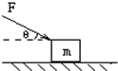
（2）若滑块在仅在推力F作用下沿水平面运动，F与水平方向的夹角为θ,木箱与水平面间的动摩擦因数为μ,则木箱受到的摩擦力为多大？

（3）如图所示，放在长木板上的木块质量为m，当木板与水平方向夹角为θ时，木块刚好沿长木板匀速下滑，求木块和木板之间的动摩擦因数。

（4）(规律总结)通过以上题目总结
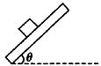
①滑动摩擦力公式中F_{N}的准确含义：__________
②判断静摩擦力方向的方法（两个方法）：__________；_________

③计算滑动摩擦力大小的方法（两个方法）：_______；_________
15．（关键环节）一辆值勤的警车停在公路边，当警员发现从他旁边以10m/s的速度匀速行驶的货车严重超载时，决定前去追赶，经过5．5s后警车发动起来，并以2．5m/s²的加速度做匀加速运动，但警车的行驶速度必须控制在90km/h 以内．请回答下面的问题
(1)警车在追赶货车的过程中，两车间的最大距离是多少；
(2)警车发动后要多长时间才能追上货车；
(3)（关键环节）通过以上问题的解决请指出在分析追击、相遇问题时，求两车间的最大距离（或最小距离）的关键条件。

第Ⅱ卷提高题（共20分）
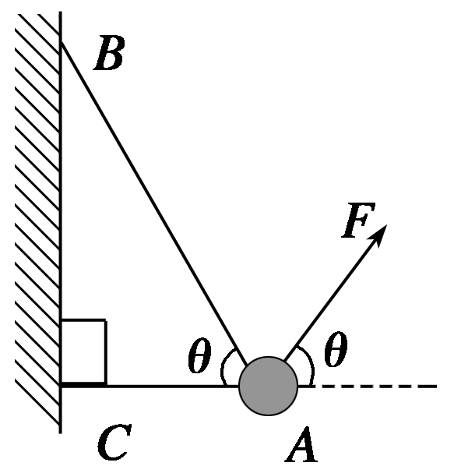
16． 如图所示,物体的质量为2 kg,两根轻绳AB和AC的一端连接于竖直墙上,另一端系于物体上,在物体上另施加一个方向与水平线成θ=60°的拉力F,若要使两绳都能伸直,求拉力F的大小范围．

17． 如图所示，质量M=$2\sqrt{3} \text{kg}$的木块A套在水平杆上，并用轻绳将木块：A与质量m=$\sqrt{3} \text{kg}$的小球相连。今用跟水平方向成α=30º角的力F=$\text{10}\sqrt{3} N$，拉着球带动木块一起向右匀速运动，运动中M、m相对位置保持不变，取g=10m/s ² 。求：
（1）运动过程中轻绳与水平方向夹角θ；
（2）木块与水平杆间的动摩擦因数为μ。

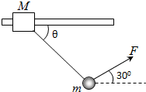

静海一中2015-2016第一学期高一物理（12月）
学生学业能力调研卷
答题纸
得分框 | 知识技能 | 学习能力 | 习惯养成 | 总分
第Ⅰ卷基础题（共80分）
一、选择题（每题3分，共30分）
题号 | 1 | 2 | 3 | 4 | 5 | 6 | 7 | 8 | 9 | 10
答案
二、填空题（每空2分，共22分）
11．(1)_________ ， _____________(2)_________ ， _______________

(3)____________________________ _______________________________

- (1)__________(2)_________(3)__________

- _________；__________；_____________

三、解答题（本大题共2题，共28分）
14．
规律提炼：（1）
（2）

（3）

（4）①滑动摩擦力公式中F_{N}的准确含义：__________
②判断静摩擦力方向的方法（两个方法）：__________ ；_________
③计算滑动摩擦力大小的方法（两个方法）：_______ ；_________

15．

第Ⅱ卷提高题（共20分）
16．

17．

静海一中2015-2016第一学期高一物理（12月）
学生学业能力调研卷
答案
得分框 | 知识技能 | 学习能力 | 习惯养成 | 总分
第Ⅰ卷基础题（共80分）
一、选择题（每题4分，共40分）
题号 | 1 | 2 | 3 | 4 | 5 | 6 | 7 | 8 | 9 | 10
答案 | C | D | D | B | D | C | C | AD | AD | AD
二、填空题（每空2分，共26分）
11．(1)$\sqrt{3}$mg ，与水平夹角30º 斜向左下；(2)mg，水平向右
(3)带铰链的杆弹力沿杆，不带铰链的杆不一定沿杆
12．(1)F′ (2)D (3)B
13． 35N；5N ；0N
三、解答题（本大题共2题，共14分）
14．(1)1N (2)10N (3)
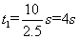
15．（l）警车在追赶货车的过程中，当两车速度相等时．它们的距离最大，设警车发动后经过t₁时间两车的速度相等．则．
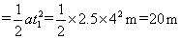
s_{货}=(5．5+4)×10m = 95m
s_{警}
所以两车间的最大距离△s=s_{货}-s_{警}=75m ………………．．5分
(2) v₀=90km/h=25m/s，当警车刚达到最大速度时，运动时间
s_{货}’=(5．5+10)×10m=155m
s_{警}’=
因为s_{货}’＞s_{警}’，故此时警车尚未赶上货车，且此时两车距离△s’=s_{货}’-s_{警}’=30m
警车达到最大速度后做匀速运动，设再经过△t时间迫赶上货车．则：
所以警车发动后要经过才能追上货车。…………．．5分

第Ⅱ卷提高题（共20分）
16．答案 $\frac{\text{20}}{\sqrt{3}} N$≤F≤$\frac{\text{40}}{\sqrt{3}} N$

17．（1）设细绳对B的拉力为T，由平衡条件可得：

